PREVERJANJE ZNANJA MATEMATIKA
maj, 2020

OSNOVNE NALOGE

1.) Izračunaj.

257843 : 62 = | 534290 : 82 =
188907 : 36 = | 70367 : 19 =

2.) Izračunaj.

5489 * 57 | 9033 * 98
2892 * 41 | 18299 * 39

3.) Izračunaj obseg kvadrata, ki ima stranico a dolgo 7 cm.

________________________________________________________________________

ZAHTEVNEJŠE NALOGE

4.) Matic bi rad postavil ograjo okoli parcele. Koliko metrov ograje mora kupiti, če ima
njegova parcela oblike in mere kot prikazuje spodnji načrt?

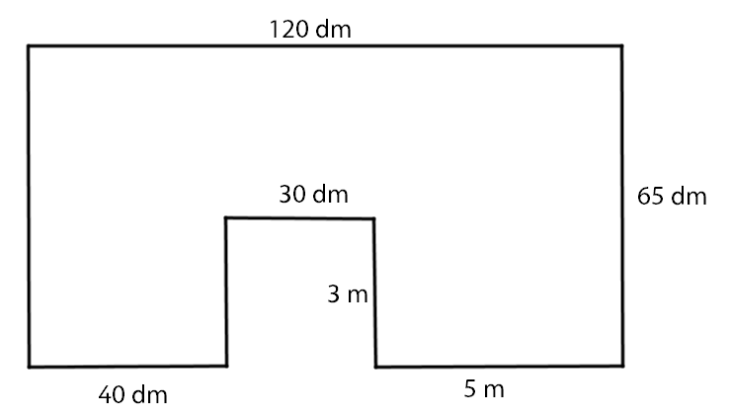

5.) Število 435 najprej pomnoži s številom 18, nato pa število 45 pomnoži še s številom 112. Kolikšna je razlika med zmnožkoma?

6.) Koliko korakov dolžine 50 cm narediš na 2 km dolgi poti?

